**2 клас, Інформатика**

**Урок 1**

**Тема*:* Пристрої, що полегшують роботу людини**

***Теоретичний матеріал:***

**Рекомендую для перегляду**

<https://www.youtube.com/watch?v=0Hev7dd8j0k>

або

*презентація до уроку 1*

***Практична частина:***

Виконати завдання в зошиті с. 48-49.

**Урок 2**

**Тема: План виконання завдання. Планування в нашому житті**

***Теоретичний матеріал:***

**Рекомендую для перегляду**

*Презентація до уроку 2*

***Практична частина:***

Виконати завдання в зошиті с. 50-51.

**Урок 3**

***Тема:*** **Поняття алгоритму. Виконавці алгоритмів**

***Теоретичний матеріал:***

***Алгоритм –*** *це послідовність дій, спрямованих на розв’язання поставленої задачі.*

*Алгоритм складається з окремих команд-вказівок для виконання деяких конкретних дій. Команди алгоритму виконуються одна за одною, і на кожному кроці відомо, яка команда повинна виконуватися. Почергове виконання команд за кінцеву кількість кроків приводить до розв’язання* ***задачі.***

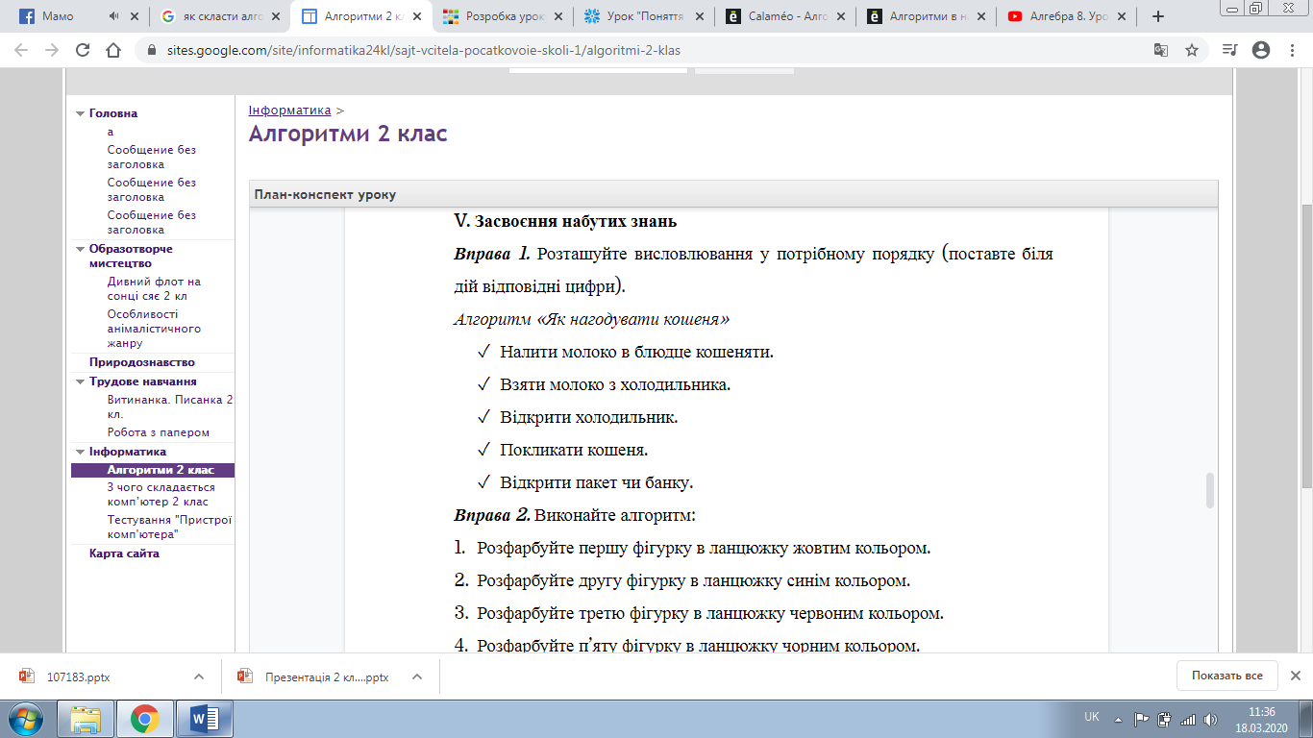

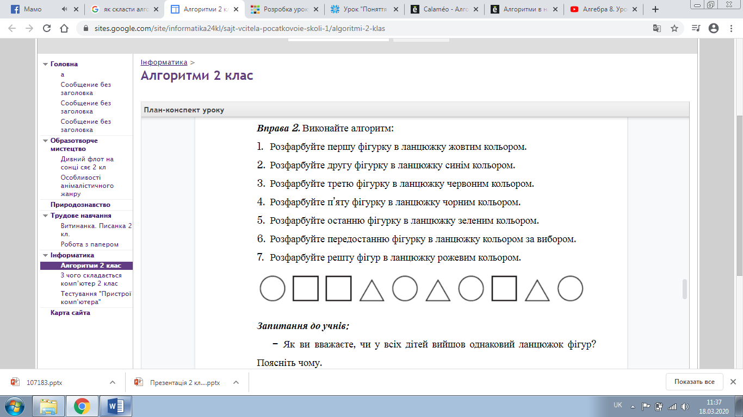

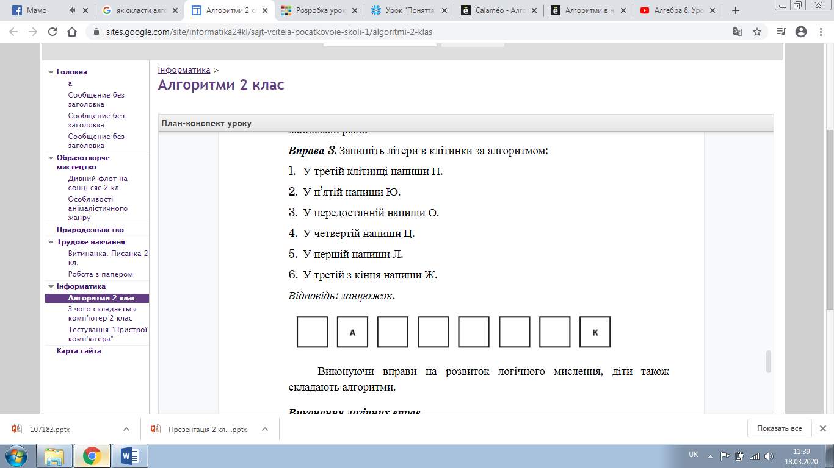

***Хвилинка-цікавинка.***

*(Не обов’язкове для виконання)*

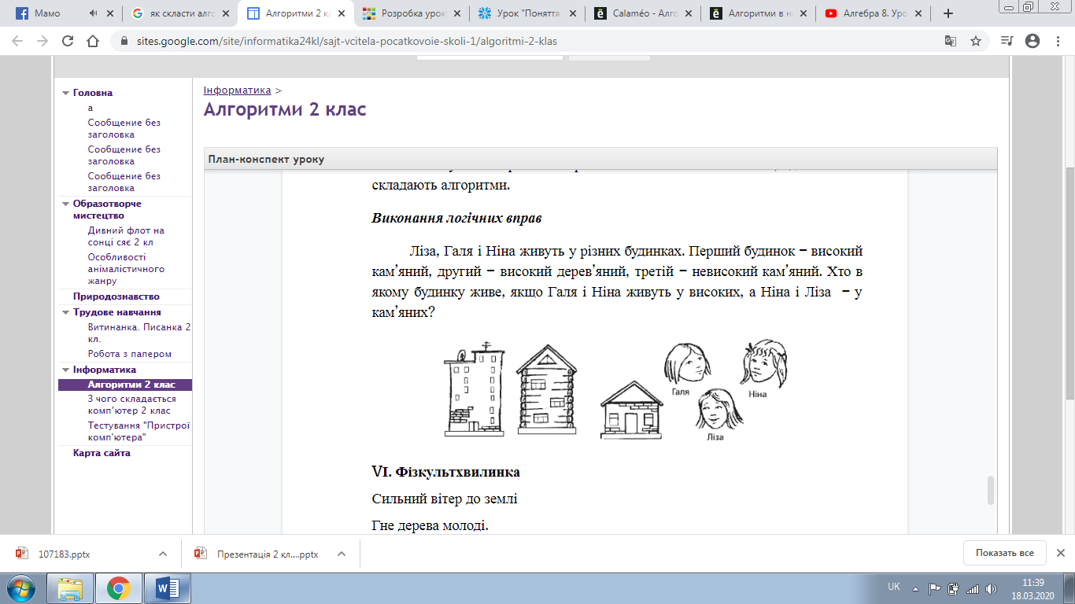

***Практична частина:***

Виконати завдання в зошиті с. 52-53.